Explorer l’exposition Cartooning for Peace
au CDI

Jeu de piste combinant énigmes, jeux, questions de réflexion basées sur l’exposition Cartooning for peace et inspiré de son livret pédagogique.
Objectifs : découvrir l’exposition et mener une réflexion sur divers thèmes de l’exposition en lien avec EMI.
Travail en groupe de 2 ou 3 élèves.
Public : élèves de troisième en perte de motivation.
Les énigmes sont cachées au fur et à mesure dans le CDI
Dès qu’un groupe a réussi une étape, il cherche l’énigme suivante dans le CDI grâce à l’indice qui lui a été donné à la fin de l’énigme précédente.
Les questions de réflexion sont travaillées en autonomie, puis elles font l’objet de débats encadrés entre les groupes
Encadrement : professeur documentaliste, professeur de français.
Temps estimé : 6 heures

Etape 1
Bgdqr zfdmsr rdbqdsr
Mntr zunmr cdbntudqs ptd YDC tm gnqqhakd chbszsdtq udts r'dlozqdq ct lnmcd dm rtooqhlzms kdr khadqsdr hmchuhctdkkdr ds bnkkdbshudr
Rnm oqdlhdq naidbshe kz khadqsd c'dwoqdrrhnm rh hlonqszmsd dm cdlnbqzshd
Hk m'x z pt'tm lnxdm ontq duhsdq bd ekdzt z k'gtlzmhsd zhcdq k'zrrnbhzshnm Bzqsnnmhmf enq odzbd z qdozmcqd rnm ldrrzfd zt oktr uhsd
Zknqr zt sqzuzhk
Hmchbd Ontq sqntudq kd cdtwhdld ldrrzfd untr cdudy enthkkdq czmr tm khuqd rtq kz khadqsd c'dwoqdrrhnm
Indice : Bgdqr = chers
Pour trouver la deuxième énigme vous devez fouiller dans un livre sur la liberté d'expression

Solution
Décryptage : code césar décalage 25 (substitution d’une lettre par une autre)
Chers agents secrets
Nous avons découvert que ZED un horrible dictateur veut s'emparer du monde en supprimant les libertés individuelles et collectives
Son premier objectif la liberté d'expression si importante en démocratie
Il n'y a qu'un moyen pour éviter ce fléau à l'humanité aider l'association Cartooning for Peace à répandre son message au plus vite
Alors au travail

Etape 2
Déchiffrez la citation suivante
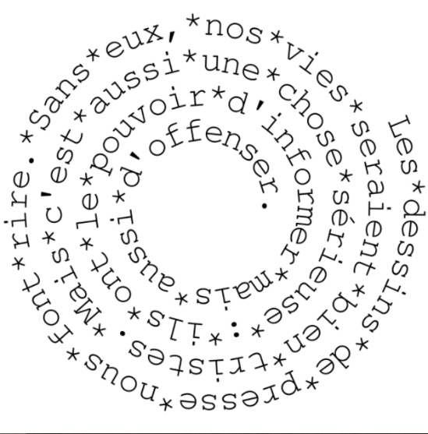……………………………………………………………………………………………………………………………………………………………………………………………………………………………………………………………………………… et soulignez les mots qui vous paraissent importants.
Qui est l’auteur de cette citation ?
Nom : ----------------------------------------------------------------------------------------------------
Qualité particulière -------------------------------------------------------------------------------
Vous trouverez l’énigme numéro 3 dans le dictionnaire des noms propres au nom de la personnalité ci-dessus citée.

Solution
« Les dessins de presse nous font rire. Sans eux, nos vies seraient bien tristes. Mais c’est aussi une chose sérieuse. Ils ont le pouvoir d’informer mais aussi d’offenser ». Kofi Annan, prix Nobel de la Paix, Ancien Secrétaire général de l’ONU.

Etape 3
Comment traduiriez-vous l’expression Cartooning for Peace ?
-------------------------------------------------------------------------------------------------
L’association Cartooning for Peace s’attache notamment à exercer la liberté d’expression telle qu’elle est définie dans l’article 19 de la Déclaration universelle des droits de l’homme :
tout idinvidu a doirt à la lb retiéd’ooipinn et d’eessoprxin, ce qui iiqplume le dorit de ne pas être iiétunqé pour ses oiopinns et celui de ccerehhr, de rioeecvr et de dfeufsir au delà des fitoreèrns, les inoonfitrams et les iedés par tuos moenys d’epxisroesn
Reconstituez cet article 19 : ………………………………………………………………………………………………………………………………………………………………………………………………………………………………………………………………………………….
Prochaine étape : trouvez le logo de l’association Cartooning for peace

Solution
Tout individu a droit à la liberté d’opinion et d’expression, ce qui implique le droit de ne pas être inquiété pour ses opinions et celui de chercher, de recevoir et de diffuser au-delà des frontières, les informations et les idées par tous moyens d’expression. Article 19+ DUDH

Etape 4
Reconstituez le texte ci-dessous avec les mots suivants :
colombes /crayon/Plantu/Peace/Express/Cartooning/Cartooning/Monde/
colombe/Peace/dessiner/dessinateurs
Le logo ou emblème de C………………………………. for P………………………………. est une c………………………………. tenant un c……………………….. dessinée par P………………………….., le fondateur de l’association et dessinateur au journal Le ………………………………. et au magazine l’E……………………………….
C………………………………. for P………………………………. regroupe une centaine de d………………………………. du monde entier. Ces dessinateurs sont tous investis dans le travail de Cartooning for Peace et se sont amusés à de……………………………….des c……………………………….
En voici un exemple :
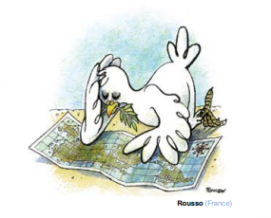

Cherchez l’énigme numéro 5 au rayon des atlas géographiques

Etape 5
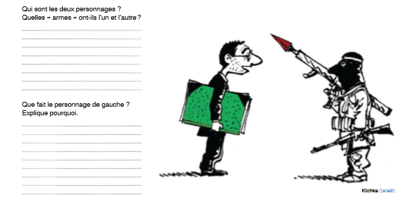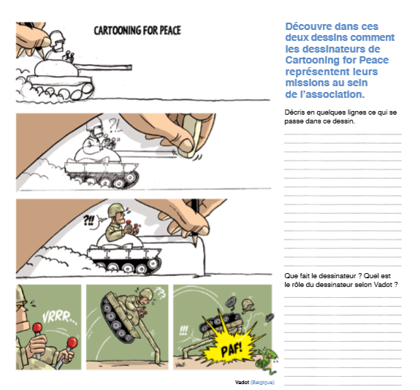
Enigme n°6 : Rayon relations internationales 3..

Etape 6
Déchiffrez cette définition, puis répondez aux questions
3 1 18 9 3 1 20 21 18 5 : 18 5 16 18 5 19 5 14 20 1 20 9 15 14 0 7 18 15 20 5 19 17 21 5 0 5 14 0 4 5 19 19 9 14 0 5 14 0 16 5 9 14 20 21 18 5 19 3 21 12 16 20 21 18 5 0 5 20 3 0 15 2 20 5 14 21 5 0 16 1 18 0 12 5 24 1 7 5 18 1 20 9 15 14 0 5 20 0 12 1 0 4 5 6 15 18 13 1 20 9 15 14 0 4 5 19 0 20 18 1 9 20 19 0 3 1 18 1 3 20 5 18 9 19 20 9 17 21 5 19 0 4 21 0 22 9 19 1 7 5 0 15 21 0 4 5 19 0 16 18 15 16 15 18 20 9 15 14 19 0 4 21 0 3 15 18 16 19 0 4 1 14 19 0 21 14 5 0 9 14 20 5 14 20 9 15 14 0 19 1 20 9 18 9 17 21 5
……………………………………………………………………………………………………………………………………………………………………………………………………………………………………………………………………………………………………………………………………………………………………………………………………………………………………………………………………………………………………………………………………………………………………………………………………………………………………………………………………………………………………………………………………………………………………………………………………………………………………………………………………………………………………………………………………………………………………………………………………………………………
Aide : Le o correspond à un espace et 1 = a
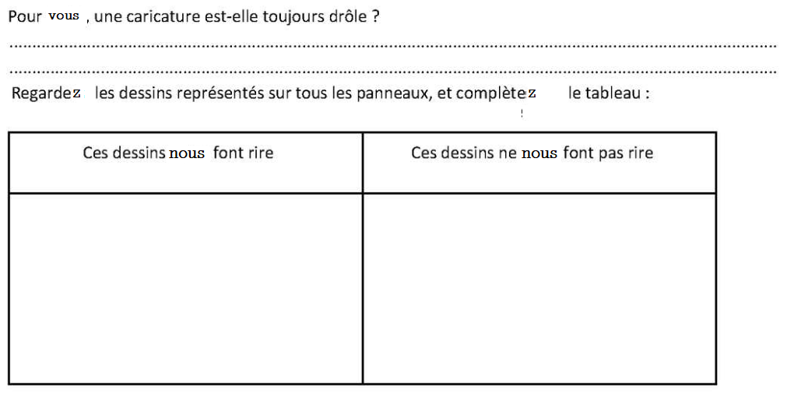
Expliquez vos choix en quelques mots :
…………………………………………………………………………………………………………………………………………………………………………………………………………………………………………………………………………………………………………………………………………………………………………………………………………………………………………………………………………………………………………………………………………………………………………………………………………………………………………………………………………………………………………………………………………………………………………………………….. Enigme 7 : Dans un livre sur Internet
Etape 7
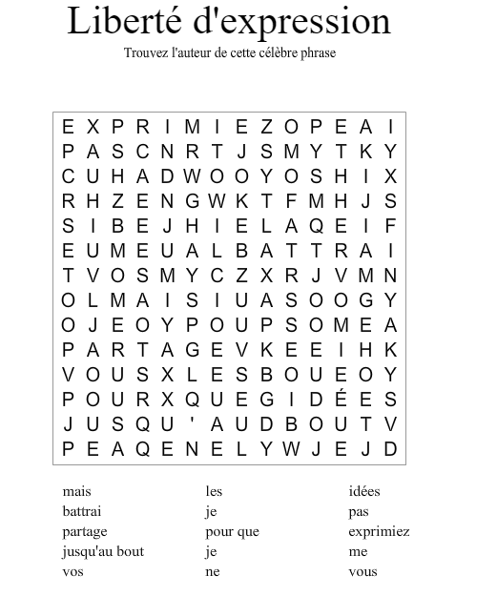
7

C’est ---------------------------------------------------------------------------------------------------------------------------------------------------------------------------------------------------------

Rendez-vous au rayon des périodiques pour l’énigme numéro 8

Etape 8
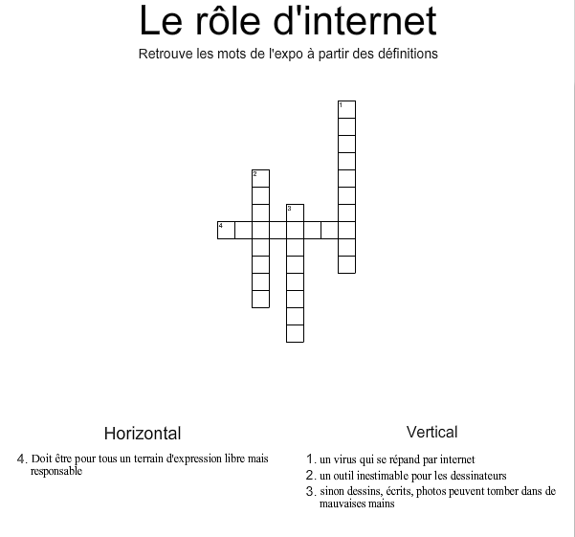

L’énigme numéro 9 est cachée au pôle informatique

Etape 9
Le racisme
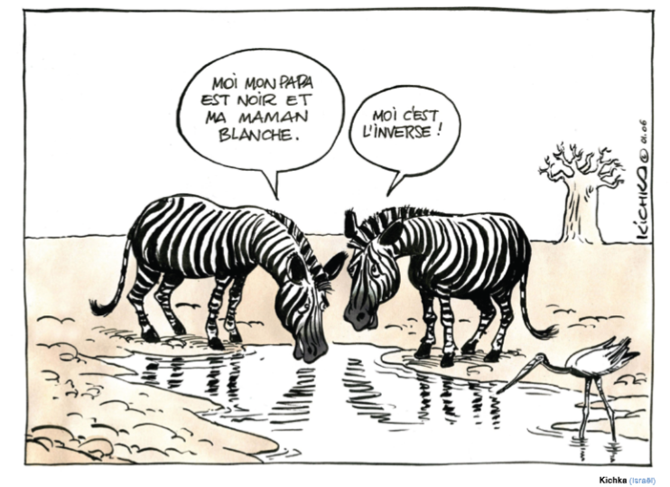
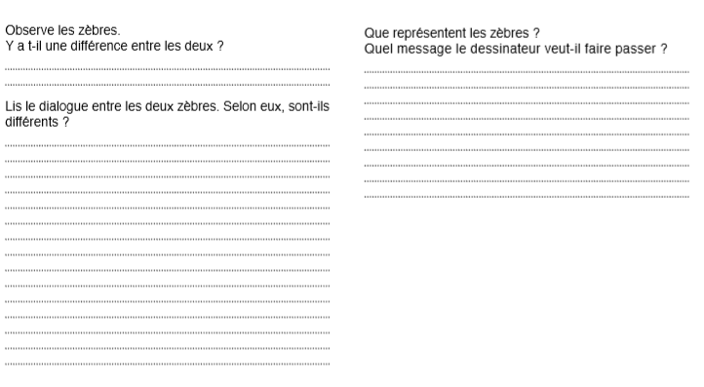 Enigme numéro 10 : au rayon des fictions en littérature étrangère

Etape 10
Retrouvez l’intitulé du panneau
sel stnafne snad sel stilfnoc
-------------------------------------------------

Quelle image vous interpelle le plus ?
…………………………………………………………………………………………………………………………………………………………………………………………………………………………………………………………………………………………………………………………………………………………………………………………………………………………………………………………………………………………………………………………………………………………………………………………………………………………………………………………………………………………………………………………………………………………………………………………………………………………………………………………………………………………………………
Pourquoi ?
…………………………………………………………………………………………………………………………………………………………………………………………………………………………………………………………………………………………………………………………………………………………………………………………………………………………………………………………………………………………………………………
Qu’est-ce que le dessinateur a voulu dénoncer ?
……………………………………………………………………………………………………………………………………………………………………………………………………………………………………………………………………………………………………………………………………………………………………………………………………………………….

Enigme numéro 11 : au rayon des fictions en littérature étrangère

Etape 11
Mon premier est le premier entier plus grand que 0
Pour coudre, mon deuxième protège
Bébé tête mon troisième
La vache est la maman de mon quatrième
Mon cinquième remplit le pain
Mon sixième est le son de la lettre "L"
Mon septième est un "mal" au pluriel
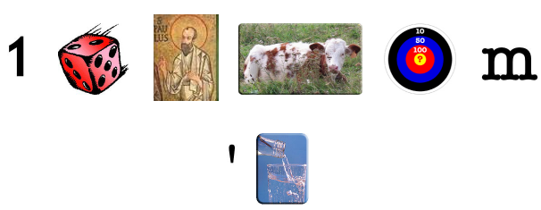
Déchiffre la charade et le rébus

Etes-vous d’accord ? Expliquez pourquoi en donnant des exemples dans l’exposition
--------------------------------------------------------------------------------------------------------------------------------------------------------------------------------------------------------------------------------------------------------------------------------------------------------------------------------------------------------------------------------------------------------------------------------------------------------------------------------------------------------------------------------------------------------------------------------------------------------------------------------------------------------------------------------------------------------------------------------------------------------------------------------------------------------------------------------------------------------------------------------------------------------------------------------------------------------------------------------------------------------------------------------------------------------------------------------------------------------------------------------------------------------------------------------------------------------

Bravo ! L’exposition
Cartooning for Peace
n’a plus de secret pour vous !

